CENTRO PAULA SOUZA
FACULDADE DE TECNOLOGIA DE JAHU
CURSO DE TECNOLOGIA EM DESENVOLVIMENTO DE SOFTWARE MULTIPLATAFORMA

DOCUMENTAÇÃO DO PROJETO INTERDISCIPLINAR (PI)

CARAVANA
Sistema de Monitoramento de Automóveis

Jahu, SP
2º semestre/2025
Jhonatan Marcelino de Jesus e Kieran Santos Corrêa

DOCUMENTAÇÃO DO PROJETO INTERDISCIPLINAR (PI)

CARAVANA
Sistema de Monitoramento de Automóveis

Jahu, SP
2º semestre/2025
RESUMO

No Brasil, é comum que colaboradores de empresas e prestadores de serviço utilizem seus próprios veículos para a execução de trabalho. Nestes casos, é requerido que a empresa responsável arque com os custos destas atividades, principalmente o custo da gasolina. Em outros casos, empresas que já possuem uma frota veicular própria e fornecer os carros para os funcionários precisam monitorar a saúde e utilização do automóvel. Através de um dispositivo conectado à porta OBD-II destes automóveis, é possível coletar dados em tempo real como consumo de combustível, velocidade, rotação (RPM), temperatura, quilometragem, códigos de falha (DTCs) e muito mais. Isso permite uma gestão muito mais precisa do que a utilização de planilhas manuais. Sendo assim, o objetivo deste projeto é desenvolver uma maneira fácil e digital para estes trabalhadores e empresas monitorarem seus veículos e gerar relatórios de custos e desempenho. Para isso, foi desenvolvido um Dashboard de monitoramento de veículos, utilizando dispositivos IoT para a coleta de dados.

Palavras-chave: Automóveis; veículos; gestão; monitorar.

LISTA DE ILUSTRAÇÕES

Figura 1: Modelo de Negócio 12
Figura 2: Paleta de cores 13
Figura 3: Fonte tipográfica 14
Figura 4: Logomarca 15
Figura 5: Monograma 15
Figura 6: Design GunThé 15
Figura 7: Wireframe da Dashboard 16
Figura 8: Wireframe da listagem de veículos 17
Figura 9: Wireframe de detalhes do veículo 17
Figura 10: Wireframe da tela de cadastro de veículos 18
Figura 11: Wireframe da listagem de motoristas 18
Figura 12: Wireframe da tela de cadastro de motorista 19
Figura 13: Wireframe da tela de edição do motorista 19
Figura 14: Wireframe da tela de edição de veículo 20
Figura 15: Wireframe da listagem de funcionários 20
Figura 16: Wireframe da tela de cadastro de funcionário 21
Figura 17: Wireframe da tela de edição de funcionário 21
Figura 18: Modelo de navegação do Administrador 22
Figura 19: Modelo de navegação do Funcionário 22

SUMÁRIO

1 descrição DA APLICAÇÃO wEB 7
1.1 INTRODUÇÃO 7
1.2 Metodos utilizados 7
1.3 CRONOGRAMA DO PROJETO 9
2 Objetivos 9
2.1 Geral 9
2.2 Específicos 9
3 histórias do usuário 9
4 DOCUMENTO DE requisitos 9
4.1 REQUISITOS funcionais 10
4.1.1 Apresentar informações em tempo real sobre os veículos 10
4.1.2 Apresentar diagnósticos de falhas sobre os veículos 10
4.1.3 Listar todos os veículos cadastrados 10
4.1.4 Apresentar informações sobre cada veículo 10
4.1.5 Listar todos os funcionários cadastrados 10
4.1.6 Fazer login 10
4.1.7 Cadastrar usuário 10
4.1.8 Cadastrar veículos 10
4.1.9 Editar veículo 10
4.1.10 Editar funcionários 10
4.1.11 Salvar localmente os dados dos veículos 11
4.2 requisitos não funcionais 11
4.3 Regras de negócio 11
4.3.1 O QUE É? 11
4.3.2 PARA QUEM É FEITO? 11
4.3.3 COMO SERÁ FEITO? 11
4.3.4 QUANTO IRÁ CUSTAR? 12
5 ESTUDO DE VIABILIDADE 13
5.1 DEFINIÇÃO DO ESCOPO DO PROJETO 13
5.2 ANÁLISE DE MERCADO 13
5.3 VIABILIDADE TÉCNICA 13
5.4 VIABILIDADE ECONÔMICA 14
5.5 VIABILIDADE LEGAL 14
5.6 ANÁLISE DE RISCOS 14
5.7 PROJEÇÃO DE CRONOGRAMA 14
5.8 RELATÓRIO FINAL 14
6 Design 15
6.1 PALETA DE CORES 15
6.2 TIPOGRAFIA 16
6.3 LOGO 16
6.4 WIREFRAME 17
6.5 MODELO DE NAVEGAÇÃO 24
7 PROTÓTIPO 24
8 APLICAÇÃO 25
9 CONSIDERAÇÕES FINAIS 26
REFERÊNCIAS BIBLIOGRÁFICAS 27

descrição DA APLICAÇÃO wEB

INTRODUÇÃO
A gestão manual de frotas veiculares é ineficiente, pois demanda tempo excessivo e está sujeita a erros de cálculo por parte dos funcionários. Tendo em vista o problema, este projeto propõe desenvolver um Dashboard de monitoramento de frotas para empresas. Através de um dispositivo IoT conectado à porta OBD-II de automóveis, é possível coletar dados em tempo real sobre o desempenho do motor, consumo de combustível, velocidade, rotação (RPM), temperatura, quilometragem, códigos de falha (DTCs) e muito mais. Isso permite uma gestão mais precisa sobre cada automóvel, garantindo que anotações em papel não sejam mais necessárias. Sendo assim, o Dashboard deve apresentar as informações de cada carro da frota da empresa, para que seja possível prever manutenções.
A ideia inicial deste projeto era desenvolver um sistema completo de dispositivos IoT para a coleta. Seriam necessários, no mínimo, um microcontrolador ESP32 com módulo 4G e cartão SD e um leitor de porta OBD-II de transmissão via USB. No entanto, devido às limitações financeiras, esta arquitetura foi modificada para substituir o ESP32 por um notebook. Deste modo, o leitor OBD-II deve enviar as informações via bluetooth para o notebook, o qual irá guardar os dados localmente e fazer a sincronização com o banco de dados a partir do momento que obtiver uma conexão com a internet, a qual será feita através de dados móveis de um celular. Sendo assim, é possível desenvolver um protótipo de projeto que poderá ser migrado para um sistema com dispositivos IoT. Por fim, o projeto consiste na captura e transmissão de dados (leitor OBD-II), os quais devem ser apresentados em um Dashboard online para o usuário.

Metodos utilizados
O projeto foi realizado por dois integrantes e organizado utilizando as metodologias SCRUM e KanBan. Para garantir que o objetivo do produto seja alcançado, foi criado um Product Backlog com todos os itens necessários. O período de desenvolvimento destes itens foi dividido em Sprints de uma semana. Existem quatro etapas em uma Sprint: planejar o trabalho que deve ser feito e como pode ser feito; reuniões diárias para inspecionar o progresso e adaptações necessárias; revisão dos entregáveis e possíveis futuras adaptações; e uma retrospectiva sobre os pontos de sucesso e fracasso.
Durante a primeira Sprint foram realizadas a configuração de ambientes de desenvolvimento e estudos iniciais sobre o retorno de dados do leitor OBD-II. A segunda Sprint envolveu o planejamento do banco de dados utilizado no projeto e documentação dos comandos do leitor OBD-II aceitos pelo carro. A terceira Sprint foi o momento de criação dos scripts para captura e armazenamento de dados, desenvolvidos em Python. Neste período, também foi configurada a nuvem utilizada para o banco de dados. Durante a quarta Sprint foi desenvolvida a API do projeto, necessária para que o dashboard apresente os dados dos carros, assim como para cadastro e autenticação dos usuários. A quinta e última Sprint envolveu o desenvolvimento do frontend da aplicação, com as telas de cadastro, login e páginas do dashboard.
Após a finalização das últimas features e integração com a API, o sistema foi testado por completo para gerar uma Single Page Application, na qual as empresas poderão visualizar as informações de seus veículos. Para a apresentação do projeto foram criados slides através da ferramenta Canva.
O projeto teve início no mês de setembro e foi finalizado no mês de novembro de 2025, sendo realizado no ambiente escolar da Fatec e na casa dos integrantes. Durante este período, as tarefas de cada Sprint foram divididas entre os desenvolvedores. Tarefas que não dependessem de outras puderam ser adiantadas, independente da Sprint que se encontravam. Diversas ferramentas foram utilizadas para o desenvolvimento, conforme a lista abaixo:
- Computadores pessoais e computadores disponibilizados pela Fatec.
- Microsoft Word: utilizado para a escrita e documentação do projeto.
- Ferramenta Canva: criação dos slides de apresentação, modelo de negócio e modelo de navegação.
- Ferramenta Figma: criação do protótipo do dashboard.
- Adobe Color: criação da paleta de cores.
- Visual Code Studio: utilizado para a o desenvolvimento do projeto com os frameworks React e Node.js.
- Github e Git: para controle de versionamento, criação da organização e seus repositórios.

CRONOGRAMA DO PROJETO
O cronograma deste projeto foi desenvolvido através da ferramenta Trello, em modelo KanBan. O quadro foi separado em três colunas: Backlog; In Progress; e Done. Cada coluna representa uma lista de tarefas que foram realizadas ao decorrer dos meses de setembro, outubro e novembro de 2025. As tarefas também foram separadas em cinco Sprints, indicadas por etiquetas. Para acessar o link do quadro no Trello é necessário obter permissão.

Objetivos

Geral
- Disponibilizar um Dashboard para monitorar métricas de automóveis de serviço.

Específicos
- Entrevistar stackeholders, principalmente possíveis usuários, para melhor definição dos requisitos.
- Investigar concorrentes.
- Desenvolver um mockup de alta fidelidade do Dashboard.
- Construir o Dashboard utilizando React e Node.js
- Fazer a leitura das métricas do veículo utilizando scripts em Python.

histórias do usuário

Enquanto responsável pela gestão dos carros, quero poder consultar as informações dos veículos em tempo real.

Enquanto responsável pela gestão dos carros, quero receber notificações de problemas mecânicos dos veículos.

Enquanto responsável pela gestão dos carros, quero saber com antecedência quando preciso fazer a manutenção dos veículos.

Enquanto responsável pela gestão dos carros, quero receber insights sobre a utilização de cada veículo.

Enquanto motorista, quero que as informações do meu carro sejam enviadas automaticamente para o meu gestor, fazendo com que a necessidade de anotações em papel não seja mais necessária.

DOCUMENTO DE requisitos
O documento de requisitos de software é um artefato fundamental que descreve de forma detalhada o que o sistema deve fazer, como deve se comportar e quais são suas restrições e condições de funcionamento. Este objeto deve funcionar como um contrato entre a equipe de desenvolvimento e os stakeholders, estabelecendo um entendimento comum sobre o escopo do projeto, as funcionalidades esperadas (requisitos funcionais), as características de desempenho, segurança, usabilidade e compatibilidade (requisitos não-funcionais). Este documento serve como base para o planejamento, estimativa de esforço, desenvolvimento, testes e validação do software, ajudando a evitar retrabalho, reduzir custos e garantir que o produto atenda às expectativas e necessidades reais dos usuários e do negócio.

REQUISITOS funcionais

Apresentar informações em tempo real sobre os veículos
Através da página principal do dashboard.

Apresentar diagnósticos de falhas sobre os veículos
Através da página principal do dashboard.

Listar todos os veículos cadastrados
Apresentar a listagem com alguns dados de todos os veículos.

Apresentar informações sobre cada veículo
Através da página de detalhes de cada veículo.

Listar todos os funcionários cadastrados
Apresentar a listagem com todos os dados de todos os motoristas.

Fazer login
Para que os usuários possam entrar no espaço da empresa e acessar o dashboard.

Cadastrar usuário
Realizar cadastro do usuário para fins de criar o espaço da empresa e os motoristas.

Cadastrar veículos
Realizar o cadastro de um veículo da frota da empresa.

Editar veículo
Alterar as informações de cadastro de um veículo.

Editar funcionários
Alterar as informações de cadastro de um funcionário.

Salvar localmente os dados dos veículos
Para casos de baixa ou nenhuma conexão com a internet.

requisitos não funcionais
- Design moderno.
- Responsividade.
- Disponibilidade 24 horas por dia.
- Single Page Application.
- Segurança.

Regras de negócio

O QUE É?
A proposta do projeto é a criação de um dashboard de monitoramento de frotas veiculares para empresas de diversas indústrias. O dashboard irá permitir ao usuário monitorar em tempo real as informações de uso dos carros e notificar possíveis falhas mecânicas. O usuário também terá acesso à insights sobre a utilização dos automóveis.

PARA QUEM É FEITO?
A aplicação tem como público-alvo empresas que disponibilizam automóveis para seus colaboradores e prestadores de serviço que utilizam de veículo próprio para trabalhar. Para isso, as empresas e prestadores de serviço precisam cadastrar-se na aplicação e instalar os dispositivos OBD-II e microcontroladores no painel dos veículos. O dashboard poderá ser acessado através de navegadores desktop ou aparelhos mobile.

COMO SERÁ FEITO?
O dashboard será feito utilizando diversos recursos tecnológicos: computadores, internet, softwares de edição de código como Visual Studio Code, Figma para construção de protótipos, framework React para o desenvolvimento do frontend e Node.js para o backend, linguagem python para criar os scripts de captura de dados e um leitor de porta OBD-II. Atualmente, o principal parceiro é Waldo Francisco Corrêa, pessoa jurídica que utiliza de veículo próprio para prestar serviço à outras empresas.

QUANTO IRÁ CUSTAR?
A princípio foi proposto utilizar dispositivos IoT para fazer a conexão e coleta de dados do carro. No entanto, devido a falta de recursos financeiros foi optado por utilizar um dispositivo OBD-II e um notebook. Apenas o veículo dos autores deste projeto estava disponível para teste, por este motivo foi criado uma simulação de dados em tempo real para adicionar outros carros. Sendo assim, o projeto foi desenvolvido sem custos – seria necessário calcular um orçamento caso fosse implementado em uma empresa.
A imagem a seguir foi criada através do programa Canva e representa o modelo de negócios deste projeto. Esta imagem apresenta: as principais parcerias do projeto; as principais atividades que o produto irá proporcionar; os recursos utilizados para a produção; a proposta de valor; a forma como os usuários poderão se comunicar com a empresa; os canais pelos quais o website poderá ser acessado; o segmento de cliente; a estrutura de custos para a produção do website; e possíveis fontes de renda. A figura 1 apresenta o modelo de negócio, elaborado no Canva.
Figura 1: Modelo de Negócio
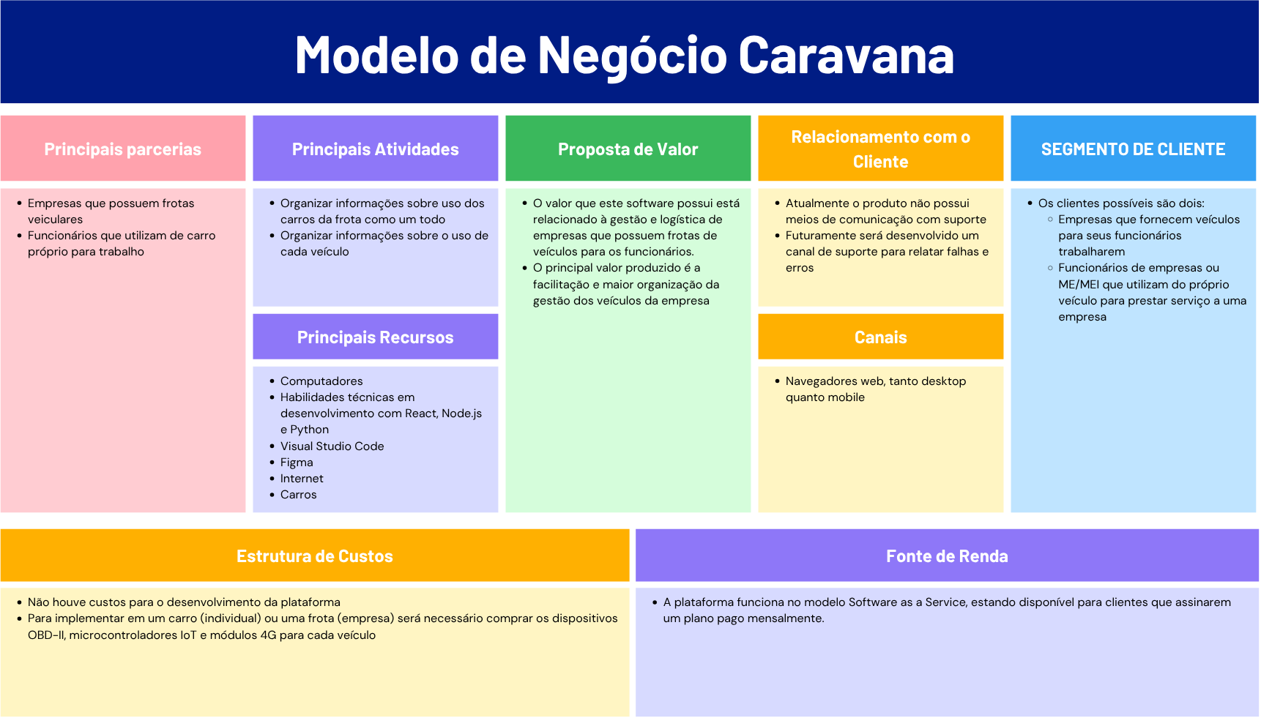
Fonte: Modelo produzido pelos autores do projeto.

ESTUDO DE VIABILIDADE

DEFINIÇÃO DO ESCOPO DO PROJETO
- Objetivo da aplicação: Desenvolvimento de um sistema de dashboard para monitoramento de métricas veiculares em tempo real, utilizando dispositivos IoT conectados à porta OBD-II para coleta automatizada de dados.
- Público-alvo:
  - Empresas de pequeno e médio porte que disponibilizam veículos para funcionários
  - Profissionais autônomos que utilizam veículos próprios para trabalho (Uber, entregas, etc.)

ANÁLISE DE MERCADO
- Concorrência: Identificamos players estabelecidos como TOTVS, GlobalFleet e Pluxee, que oferecem soluções completas de gestão de frotas com assinaturas mensais. No entanto, essas soluções são geralmente voltadas para grandes empresas.
- Oportunidade de Mercado: Existe uma lacuna no mercado para soluções mais acessíveis e simplificadas para pequenas empresas, que não podem arcar com os custos elevados das plataformas enterprise.
- Demanda: A gestão manual de frotas consome tempo significativo e está sujeita a erros humanos. A automação através de IoT representa ganhos de eficiência e redução de custos operacionais.
- Tendências: A sociedade está cada vez mais migrando para sistemas digitais automatizados e deixando de lado as planilhas e papéis.

VIABILIDADE TÉCNICA
- Arquitetura proposta:
  - Frontend: React.js para interface responsiva do dashboard
  - Backend: Node.js com WebSockets para comunicação em tempo real
  - Processamento de Dados: Python para análise e limpeza dos dados
  - Dispositivo IoT: ESP32 com módulo OBD-II Bluetooth
- Dispositivos IoT:
  - ESP32 (R$40,00 a R$90,00)
  - OBD bluetooth (já temos um)
  - Módulo para cartão SD para armazenar local (R$20,00)
  - Módulo gps ESP32 (acima de 200 reais)
  - Módulo 4g (acima de 100 reais)
- Desafios técnicos:
  - Concorrência e gestão do fluxo de dados, pois o sistema precisa lidar com múltiplas fontes de informação simultaneamente - principalmente se vários usuários utilizarem ao mesmo tempo.
  - Comunicação entre Node e Python
    - Em casos de erro do script
    - Não é eficiente usar um script de python em toda requisição
  - Atualização em tempo real sem travar o navegador

VIABILIDADE ECONÔMICA
- Custos de desenvolvimento
  - Dispositivos IoT: Alguns componentes podem ter altos custos, podendo custar entre R$50,00 a R$300,00 por dispositivo.
  - Hospedagem: é possível hospedar em plataformas gratuitas, mas que não são escaláveis para evoluir o projeto.

VIABILIDADE LEGAL
- Regulamentações: Atender às normas da LGPD para coleta e uso de dados pessoais.
- Direito do Trabalho e Monitoramento de Funcionários: Os dados não podem ser usados exclusivamente para vigilância e criação de um ambiente de trabalho opressivo, ou para pressionar o funcionário com base em métricas de desempenho de direção sem contexto.
- Responsabilidade legal em caso de vazamento de dados

ANÁLISE DE RISCOS
- Riscos legais e regulatórios em casos de violações de LGPD e ações judiciais trabalhistas.
- Riscos técnicos e de segurança com uma possível falha na coleta de dados, incompatibilidade com veículos, problemas de conexão e segurança de dados
- Riscos de mercado competitivo, pois já existem algumas empresas com o mesmo produto.
- Riscos financeiros, pois os dispositivos IoT podem ser caros.

PROJEÇÃO DE CRONOGRAMA
- Etapa 1: Prototipagem dos dispositivos IoT OBD-II
- Etapa 2: Desenvolvimento do Dashboard, utilizando React, Node e scripts.
- Etapa 3: Integração entre os dispositivos IoT e o Dashboard.
- Etapa 4: Teste piloto em um veículo e coleta de feedback do usuário.

RELATÓRIO FINAL
- O projeto pode não ser viável economicamente dependendo dos dispositivos IoT necessários
- Alta viabilidade técnica caso seja possível a aquisição dos dispositivos IoT básicos.
- É possível desenvolver um MVP utilizando um simulador de dados

Design
O design desempenha um papel essencial no desenvolvimento de software ao garantir que a interação entre usuários e sistema ocorra de forma clara, consistente e eficiente. Um projeto bem planejado facilita a compreensão das funcionalidades, reduz ambiguidades e contribui para a usabilidade, acessibilidade e confiabilidade da solução. Além disso, decisões de design tomadas de forma estruturada favorecem a escalabilidade e a manutenção do sistema, minimizando retrabalho e assegurando que o produto final atenda adequadamente aos requisitos técnicos e às necessidades dos usuários. Sendo assim, foram pensados em diversos elementos para completar o design deste projeto como: paleta de cores; tipografia; logo; wireframe; protótipo; e modelo de navegação.

PALETA DE CORES
A paleta de cores foi pensada para destacar o projeto em relação à outras empresas que prestam o mesmo serviço, de maneira mais elegante, mas sem deixar de remeter ao universo logístico. Durante a pesquisa de concorrentes, percebeu-se que as cores mais utilizadas eram azuis claros e escuros, em poucos casos também o verde. Sendo assim, o azul foi incorporado para garantir a familiarização dos clientes com o setor de gestão de frotas, já os tons de laranja foram utilizados para destacar a marca e trazer uma sensação de conforto. A principal inspiração para a criação da paleta foram os tons terrosos dos designs vintage da década de 1970, assim como a adição de um tom de azul.
Figura 2: Paleta de cores
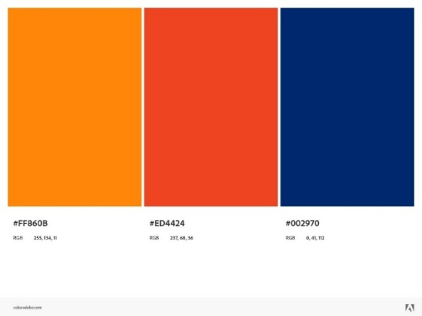
Fonte: Paleta produzida utilizando a ferramenta Adobe Color.

TIPOGRAFIA
A tipografia é um elemento central no design de interfaces, pois influencia diretamente a legibilidade, a hierarquia visual e a clareza das informações apresentadas. A escolha adequada de fontes, tamanhos, espaçamentos e pesos contribui para uma comunicação eficiente, garantindo que o usuário compreenda o conteúdo com facilidade e sem esforço. Além de apoiar a estética geral do projeto, a tipografia bem planejada fortalece a identidade visual do software e melhora a experiência do usuário ao organizar e priorizar informações de maneira intuitiva.
Para este projeto foi utilizada a fonte Poppins, uma escolha adequada para a aplicação por oferecer uma estética moderna, limpa e altamente legível, características essenciais para interfaces de logística que exigem clareza e rapidez na interpretação das informações. Seu desenho geométrico, aliado à ampla variedade de pesos disponíveis, permite estabelecer hierarquias visuais consistentes sem comprometer a harmonia do layout. Além disso, sua aparência contemporânea reforça a identidade profissional do sistema, contribuindo para uma experiência de uso mais organizada, intuitiva e visualmente agradável.
Figura 3: Fonte tipográfica
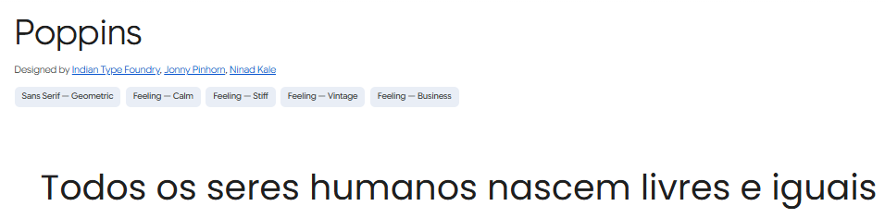
Fonte: Google Fonts

LOGO
O logotipo é um elemento central da identidade visual de um projeto, pois representa de forma imediata e simbólica os valores, a personalidade e o propósito da aplicação. Ele atua como ponto de reconhecimento, facilitando a associação da marca em diferentes contextos e fortalecendo sua presença no mercado. Além disso, um logo bem desenvolvido transmite profissionalismo, cria confiança e contribui para a coerência visual do produto, garantindo que todos os materiais, interfaces e comunicações mantenham uma imagem consistente e facilmente identificável. A ideia para a criação da logomarca foi baseada em encontrar uma fonte simples e estilizar a primeira letra. A fonte selecionada foi a Krona One, uma fonte sem serifa e básica, mas cuja letra “N” se destaca e gera a sensação de individualidade. Para o design da letra inicial, foi utilizado como referência o artista Breno Bitercourt e sua coleção de designs para a marca fictícia GunThé.

Figura 4: Logomarca
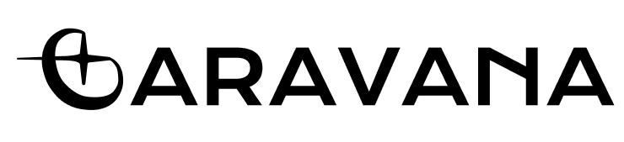
Fonte: Imagem criada através da ferramenta Figma.

Figura 5: Monograma

Fonte: Imagem criada através da ferramenta Figma.

Figura 6: Design GunThé

Fonte: https://www.behance.net/gallery/142748135/Gunth

WIREFRAME
O wireframe é uma etapa fundamental no processo de desenvolvimento, pois permite visualizar a estrutura e o fluxo da interface antes da implementação, reduzindo retrabalho e alinhando expectativas entre equipes técnicas e de negócio. Ele funciona como um esqueleto do produto, definindo a disposição dos elementos, a hierarquia das informações e o comportamento básico das telas, sem distrações estéticas. Com isso, é possível validar conceitos, identificar problemas de usabilidade e tomar decisões de forma rápida e econômica, garantindo que o projeto avance com clareza e eficiência. O wireframe deste projeto foi produzido utilizando a ferramenta Excalidraw, devido à sua simplicidade e facilidade de uso.
Figura 7: Wireframe da Dashboard
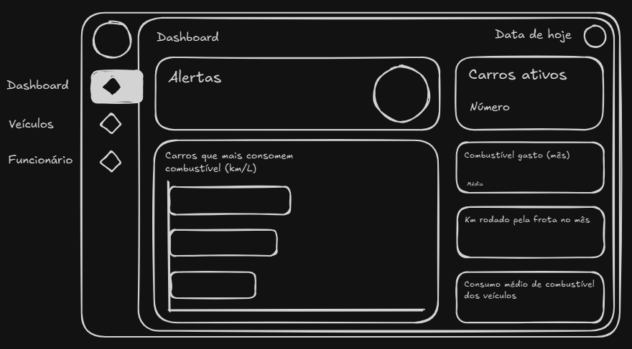
Fonte: Produzido utilizando a ferramenta Excalidraw.

Figura 8: Wireframe da listagem de veículos
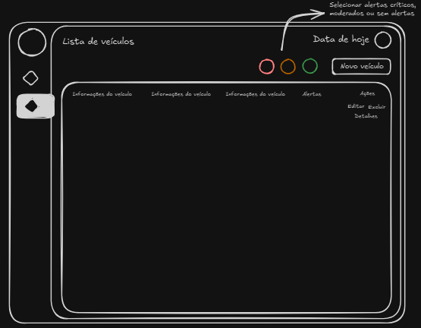
Fonte: Produzido utilizando a ferramenta Excalidraw.

Figura 9: Wireframe de detalhes do veículo
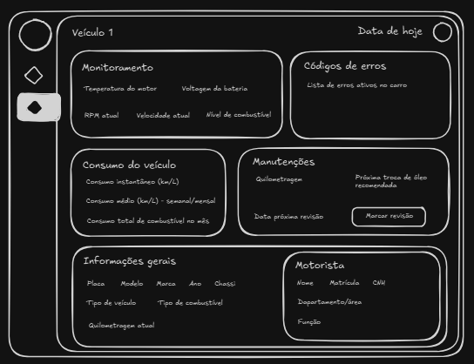
Fonte: Produzido utilizando a ferramenta Excalidraw.

Figura 10: Wireframe da tela de cadastro de veículos
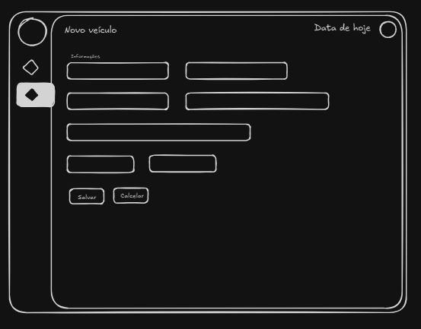
Fonte: Produzido utilizando a ferramenta Excalidraw.

Figura 11: Wireframe da listagem de motoristas
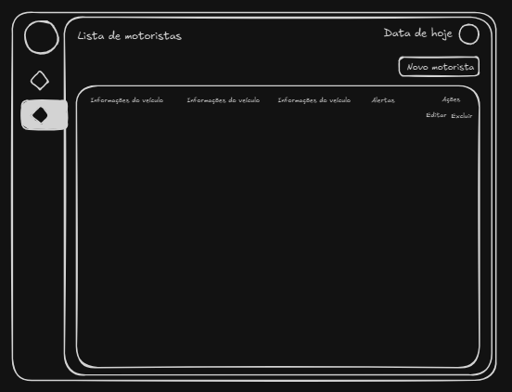
Fonte: Produzido utilizando a ferramenta Excalidraw.

Figura 12: Wireframe da tela de cadastro de motorista
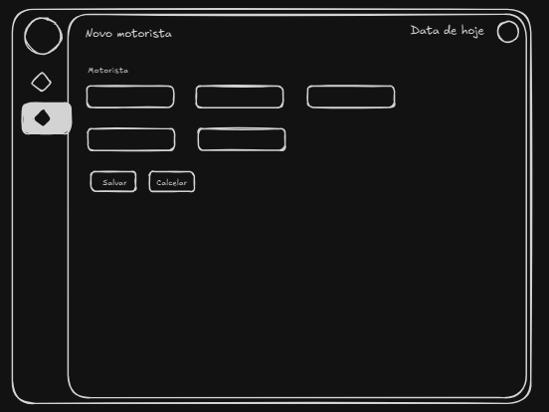
Fonte: Produzido utilizando a ferramenta Excalidraw.

Figura 13: Wireframe da tela de edição do motorista
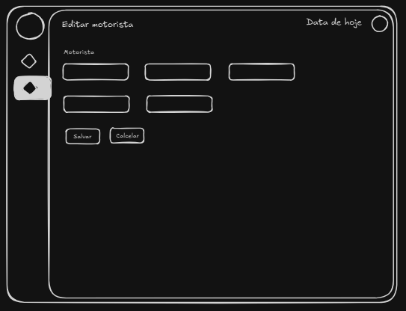
Fonte: Produzido utilizando a ferramenta Excalidraw.

Figura 14: Wireframe da tela de edição de veículo
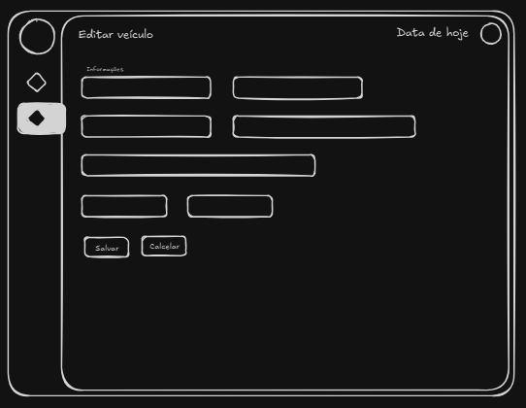
Fonte: Produzido utilizando a ferramenta Excalidraw.

Figura 15: Wireframe da listagem de funcionários
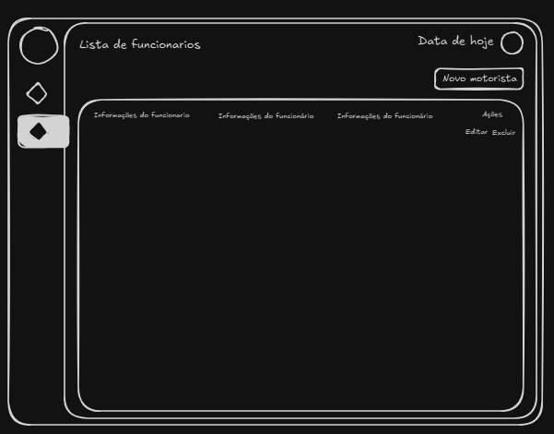
Fonte: Produzido utilizando a ferramenta Excalidraw.
Figura 16: Wireframe da tela de cadastro de funcionário
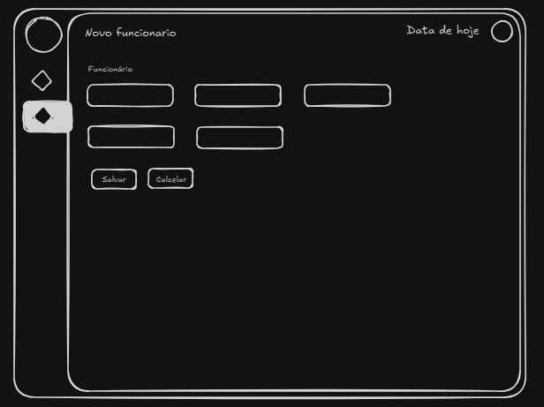
Fonte: Produzido utilizando a ferramenta Excalidraw.

Figura 17: Wireframe da tela de edição de funcionário
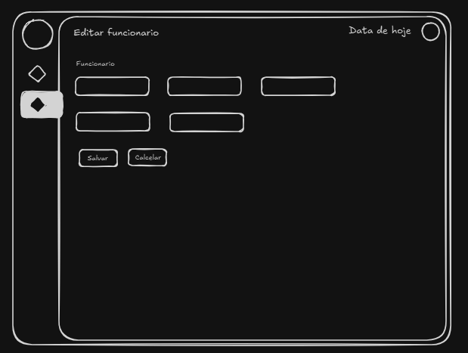
Fonte: Produzido utilizando a ferramenta Excalidraw.

MODELO DE NAVEGAÇÃO
O modelo de navegação de um site representa a forma como as páginas, seções e funcionalidades estão organizadas e conectadas, definindo o caminho que o usuário percorre para encontrar informações ou realizar ações. Ele funciona como um mapa estrutural que orienta a experiência de uso, garantindo que o acesso ao conteúdo seja lógico, intuitivo e eficiente. Um bom modelo de navegação considera hierarquia, fluxo, prioridades e padrões de interação, facilitando a compreensão do sistema e reduzindo a necessidade de esforço por parte do usuário ao explorar o site. Existem dois modelos de navegação para o Caravana, um para os usuários rotulados como “funcionários” e outro para os usuários “administradores”.
Figura 18: Modelo de navegação do Administrador
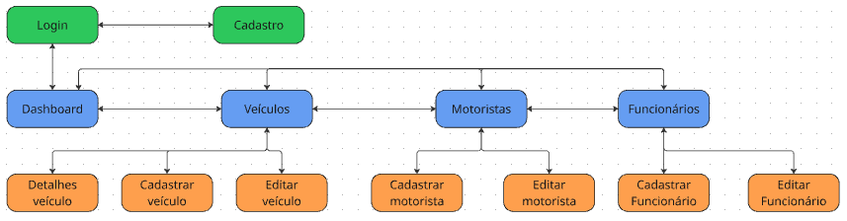
Fonte: Criado utilizando a ferramenta Miro.

Figura 19: Modelo de navegação do Funcionário
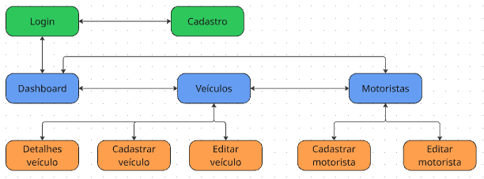
Fonte: Criado utilizando a ferramenta Miro.

PROTÓTIPO
Ao transformar ideias abstratas em algo visual e interativo, o protótipo se torna uma ferramenta indispensável para antecipar a experiência real do usuário. Ele permite simular fluxos, testar decisões de design e observar como os elementos da interface se comportam em diferentes cenários antes que qualquer linha de código seja escrita. Esse nível de visualização facilita discussões, esclarece dúvidas e ajuda equipes e stakeholders a entenderem exatamente o que será desenvolvido. Como resultado, reduz-se o retrabalho, melhora-se a comunicação e aumenta-se a segurança de que o produto final atenderá às expectativas funcionais e visuais do projeto. Sendo assim, foi desenvolvido um protótipo para este projeto utilizando a ferramenta Figma. É possível acessar o protótipo através do link.

APLICAÇÃO
Este projeto resultou em uma aplicação do tipo SaaS (Software as a Service), do qual as empresas e empresários individuais podem contratar para monitorar seus veículos de serviço. O projeto foi desenvolvido utilizando o framework React para o frontend e Node.js para o backend. O script de coleta de dados dos veículos foi escrito na linguagem Python devido a facilidade de uso do módulo obd. Além deste, foram utilizando outros módulos como: time, json, requests, datetime e os.
React é um framework JavaScript criado para facilitar a construção de interfaces de usuário de forma rápida, modular e escalável. Ele funciona com base em componentes, representados por pequenas partes independentes da interface que podem ser reutilizadas. Sendo assim, é possível dividir telas complexas em blocos simples e fáceis de manter. Usando um conceito chamado Virtual DOM, o React atualiza apenas os elementos com os quais o usuário interagiu na página, sendo mais eficiente e performático. Por este motivo é amplamente utilizado no desenvolvimento web moderno, especialmente em aplicações que precisam ser dinâmicas, rápidas e fáceis de evoluir com o tempo.
Node.js é um ambiente de execução JavaScript que permite rodar código do lado do servidor, fora do navegador, usando o motor V8 do Google. Ele foi criado para lidar com operações de forma extremamente rápida e eficiente, especialmente quando envolve muitas requisições simultâneas. Seu modelo de execução é baseado em eventos e non-blocking I/O, o que significa que o servidor não fica inoperante enquanto espera respostas de bancos de dados ou outras operações externas. Isso torna o Node.js ideal para aplicações em tempo real, APIs modernas, sistemas de chat, integrações e serviços que precisam escalar com rapidez. Com seu vasto ecossistema de pacotes via NPM, ele se tornou uma das ferramentas mais versáteis e populares do desenvolvimento backend.
A partir destas ferramentas foi desenvolvida a aplicação Caravana, uma plataforma de gestão de veículos onde o usuário pode cadastras funcionários, motoristas, veículos e observar as informações coletadas de cada automóvel. Foram criadas treze páginas web interligadas, distribuídas entre os integrantes do projeto. A ferramenta GitHub foi utilizada para a comunicação entre os autores, assim como para a organização e ajustes do código. A posteriori, será desenvolvido para mobile o acesso às informações de cada veículo para os funcionários motoristas da empresa.

CONSIDERAÇÕES FINAIS
O projeto abordou um problema evidenciado pelo pai de um dos autores, a dificuldade em monitorar e gerenciar veículos utilizados durante o trabalho. Foi relatada a dificuldade da utilização de planilhas para este processo e como uma aplicação web facilitaria o serviço. Sendo assim, o projeto foi realizado em parceria com Waldo Francisco Corrêa, engenheiro civil que a anos trabalha utilizando carros de empresas ou o próprio carro para serviços como PJ. Futuramente, pretende-se criar uma extensão mobile da aplicação, que irá permitir que os motoristas monitorem um único veículo por vez – aquele utilizado por eles.
O principal objetivo foi disponibilizar uma plataforma de gestão de veículos para uso pessoal e empresarial, através do desenvolvimento em React e Node.js. Durante o percurso do projeto, foram encontradas algumas limitações e dificuldades. A falta de recursos financeiros para adquirir os dispositivos IoT necessários foi a principal, optando-se assim pela utilização de um leitor OBD-II. Devido a falta de veículos para teste, foi criado também um simulador em Python, o qual envia as informações para a API. Concluindo, com esta aplicação web é possível monitorar informações básicas de veículos de serviço de forma fácil e mais eficaz do que manualmente.

REFERÊNCIAS BIBLIOGRÁFICAS
BEAIRD, Jason. The Principles of Beautiful Web Design. Editora SitePoint Pty. Ltd., 2007. 168 p.
FALBO, Ricardo de Almeida. Engenharia de software. Notas de Aula, Universidade Federal do Espírito Santo, Espírito Santo. pdf, 2014. 144 p.
HELLER, Eva. A psicologia das cores: como as cores afetam a emoção e a razão. Editora Gustavo Gili, São Paulo. 2013, 541 p.
OLIVEIRA, Eva et al. Compreensão de aplicações web: o processo e as ferramentas. 2005. 14 p.
RIBEIRO, Felipe Augusto. Logomarca: a comunicação do símbolo – o símbolo como elemento representante da marca. 2005. 56 p. Trabalho de Conclusão de Curso (Graduação em Comunicação Social – Publicidade e Propaganda) – Faculdade de Ciências Aplicadas, Centro Universitário de Brasília, Brasília.
THEIS, Mara Rubia et al. A importância da prototipagem no processo de design e suas relações como mídia do conhecimento. 2021. 15 p. Tese (Pós-graduação em Design/Pós-graduação em Engenharia e Gestão do Conhecimento) – Universidade Federal de Santa Catarina, Florianópolis.

Disponível em: https://color.adobe.com/pt/create/color-wheel
Disponível em: https://fonts.google.com/specimen/Poppins

